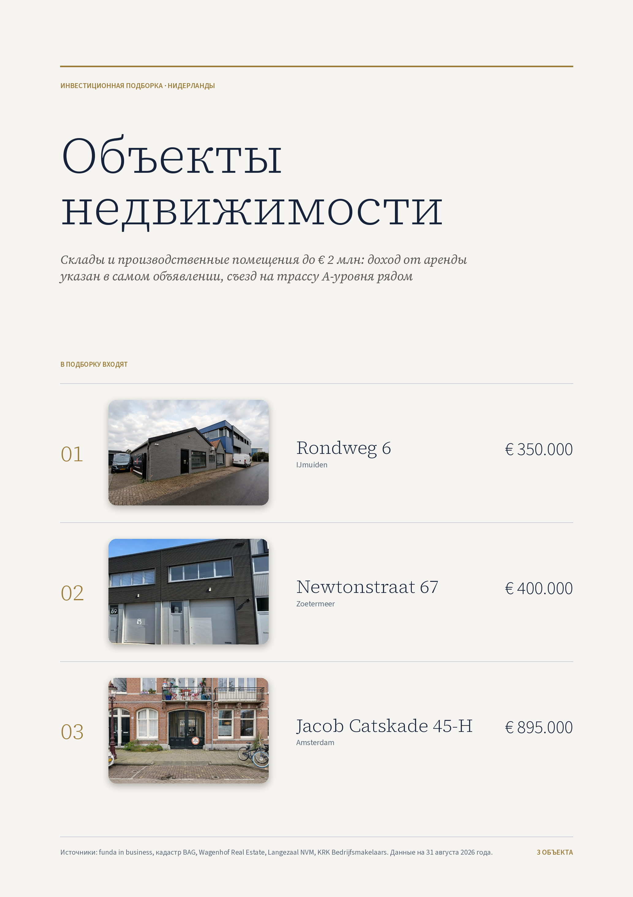

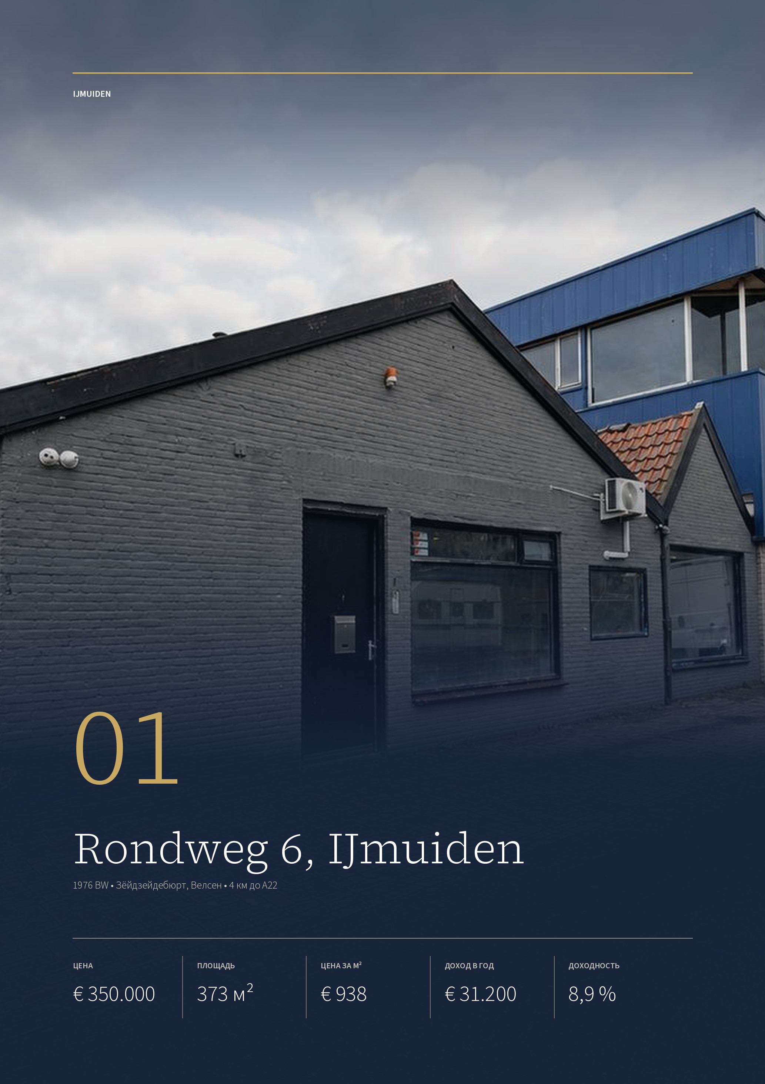

ОБЪЕКТ 01 · IJMUIDEN
Rondweg 6, IJmuiden
Автомастерская на 373 м² с собственным двором в портовой зоне Эймёйдена. € 31.200 в год при цене € 350.000 — самая высокая доходность подборки.
ЦЕНА  € 350.000  kosten koper | ОБЩАЯ ПЛОЩАДЬ  373 м²  VVO, весь объект | ЦЕНА ЗА М²  € 938  полезной площади | ДОХОД ОТ АРЕНДЫ  € 31.200  в год, по договору | ДОХОДНОСТЬ (BAR)  8,9 %  валовая начальная

ЗДАНИЕ  Адрес Rondweg 6, 1976 BW IJmuiden  Год постройки 1961 по кадастру BAG  Энергокласс сертификата нет  Что это производственный зал с офисом  Габариты 29,6 × 12,2 метра  Участок 450 м² в собственности | УЧАСТОК И СОСЕДИ  Зона Haven IJmuiden, производство и склад  Корпус три секции: 373, 415 и 46 м²  Двор свой, с контейнером под хранение  Окружение гавань, склады, мастерские
АРЕНДА  Арендатор Autocentrum Plantenga  Занятие подержанные автомобили и фургоны  Доход € 31.200 в год  В месяц € 2.600  Ставка € 84 за м² в год  Договор срок в объявлении не назван | СДЕЛКА  Передача по договорённости  Статус в продаже  Медиа 13 фотографий, план, 3D-тур  Брокер Wagenhof Real Estate, 023-5325533

Публикация объекта: https://www.fundainbusiness.nl/belegging/ijmuiden/object-44495940-rondweg-6/

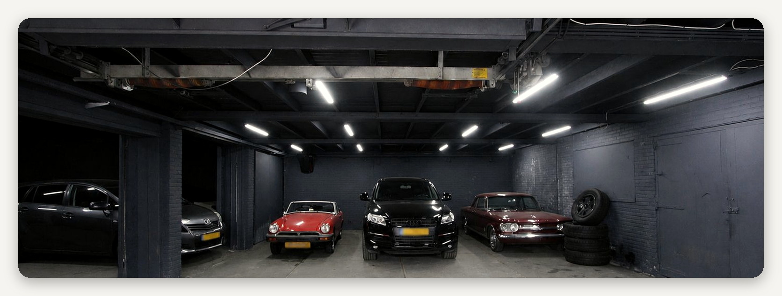

ОПИСАНИЕ ОБЪЕКТА
Rondweg 6

Отдельная секция в производственном корпусе: 373 м² под одной крышей размером 29,6 × 12,2 м, плюс собственный двор — всего 450 м² земли. Внутри одно большое тёмное помещение с подъёмными воротами, двумя подъёмниками и верстаком, при нём офис, переговорная и комната отдыха с деревянной обшивкой. Ремонт свежий: полы, потолки, освещение сделаны заново.  Объект сдан целиком Autocentrum Plantenga — местной фирме, которая покупает и продаёт подержанные легковые автомобили и лёгкие фургоны. Помещение работает и как торговый зал, и как мастерская: на снимках |  | машины стоят в ряд вдоль стены, рядом подъёмники и стеллаж с шинами. Витрины у объекта нет, покупатель приезжает по адресу — для этого дела место у гавани работает не хуже трассы.  Аренда даёт € 31.200 в год, то есть € 2.600 в месяц, и это 8,9 % к цене — лучший показатель подборки. Цену такой доходности видно сразу: арендатор молодой, фирма зарегистрирована в торговой палате под номером 95535918, и объявление не называет ни срок договора, ни дату его окончания. Пока договор не прочитан, главный вопрос сделки остаётся открытым.

8,9 % годовых при цене € 938 за метр. Срок договора аренды объявление не называет — это и есть цена такой доходности.

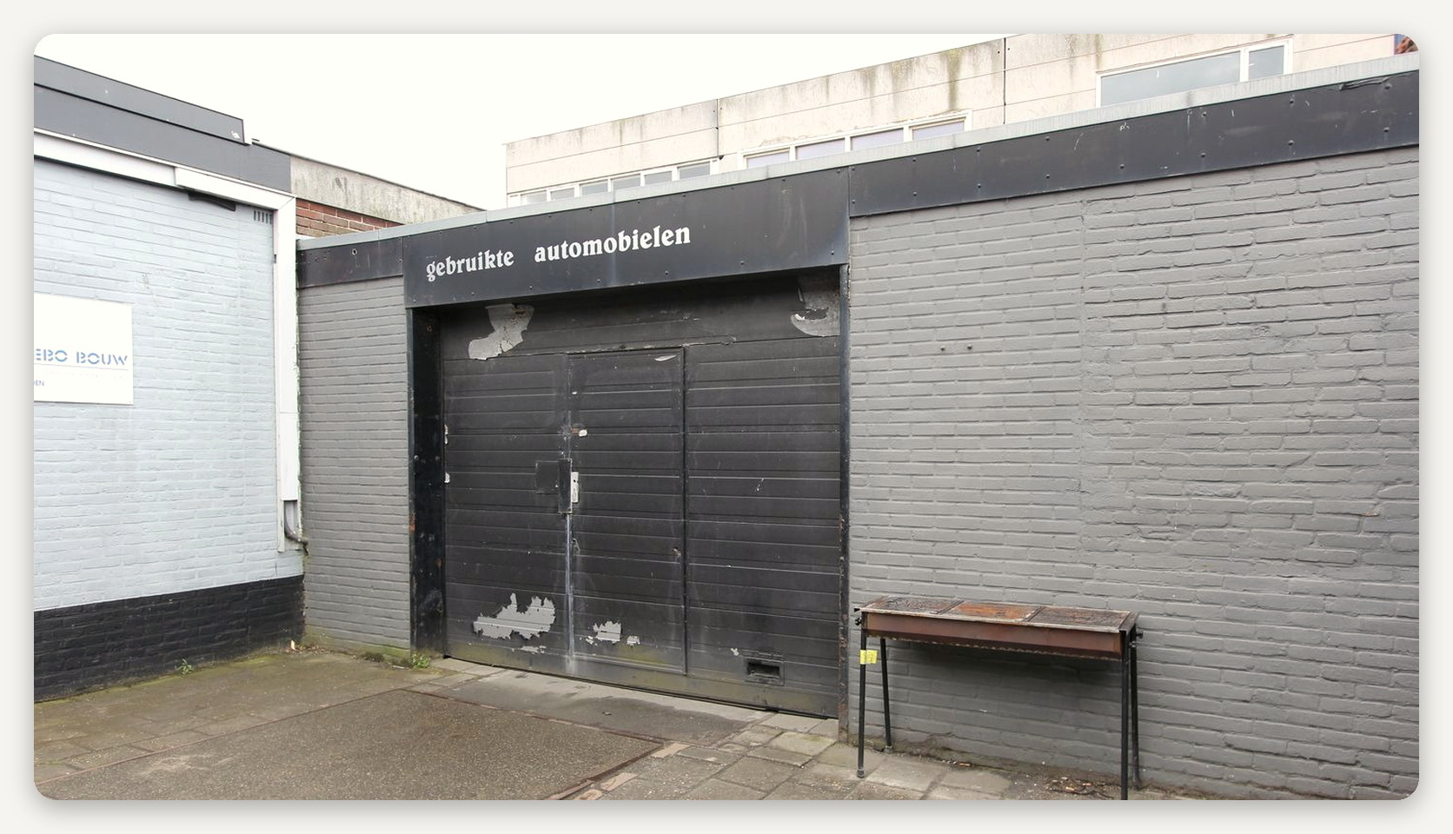

ЛОКАЦИЯ
Эймёйден — город при шлюзе

Эймёйден стоит там, где Северноморский канал выходит в море: третий морской порт страны после Роттердама и Амстердама и первый рыбный порт. Через шлюзы идут суда в амстердамский порт, у причалов стоит рыболовный флот, на другом берегу дымит комбинат Tata Steel. Работы, привязанной к воде, здесь много, и мелкие мастерские вокруг гаваней обслуживают её десятилетиями.  Объект стоит в Зёйдзейдебюрте — это часть производственной зоны Haven IJmuiden, между Селёдочной и Рыбацкой гаванями. Улица короткая, застроена в один-два этажа, |  | соседи такие же: склады, гаражи, ремонт. Предприниматели зоны собраны в BIZ Havengebied IJmuiden, город вместе с ними занимается озеленением и ливневой канализацией квартала.  По транспорту место тихое, но не глухое. До съезда на A22 четыре километра, дальше через Велсертоннел на A9 и Амстердам. До Амстердам-Централ 28 км и тридцать пять минут, до Схипхола — двадцать восемь минут. За такой адрес метр стоит € 938: в три раза дешевле амстердамского и вдвое дешевле, чем в новом парке под Гаагой.

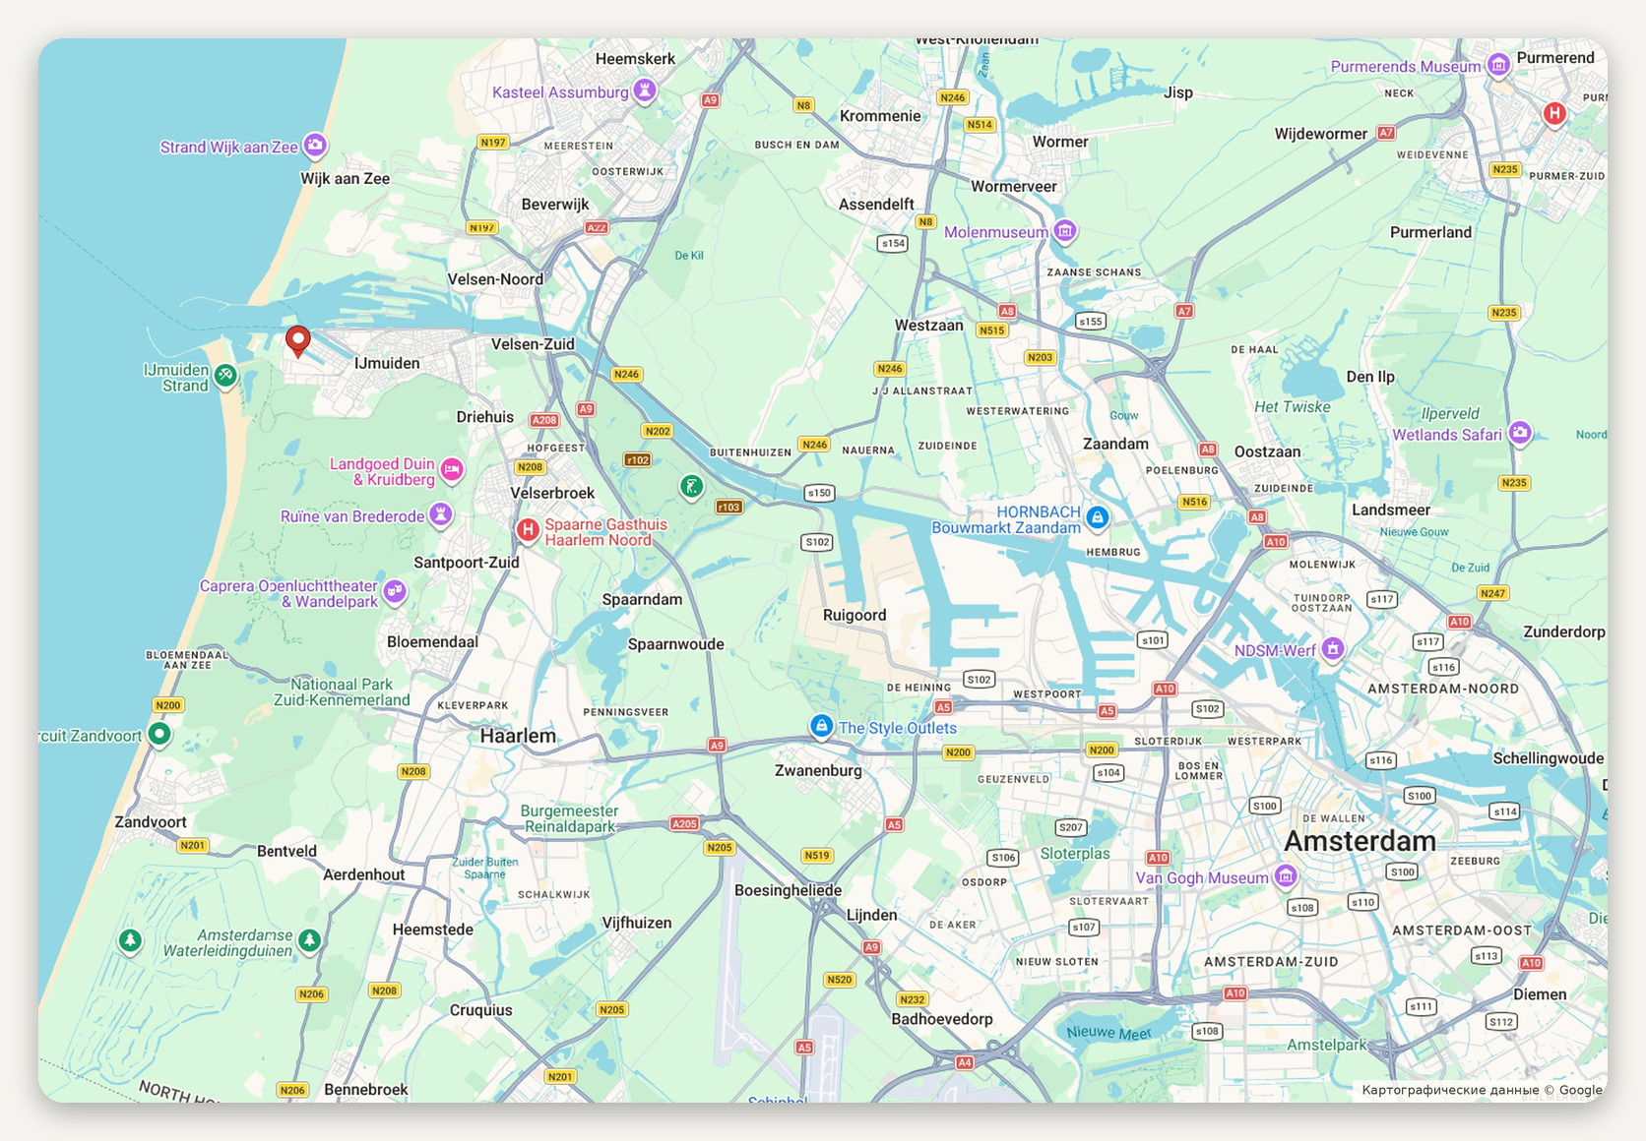
Расположение объекта · картографические данные © Google
ДОСТУПНОСТЬ И ОКРУЖЕНИЕ
A22 съезд в 4 км, около шести минут  A9 через Велсертоннел, 7 км  Амстердам-Централ 28,2 км, тридцать пять минут | Схипхол 28,3 км, двадцать восемь минут  Порт Селёдочная и Рыбацкая гавани  Зона Haven IJmuiden: склад и ремонт

ОБЪЕКТ В КАДРЕ
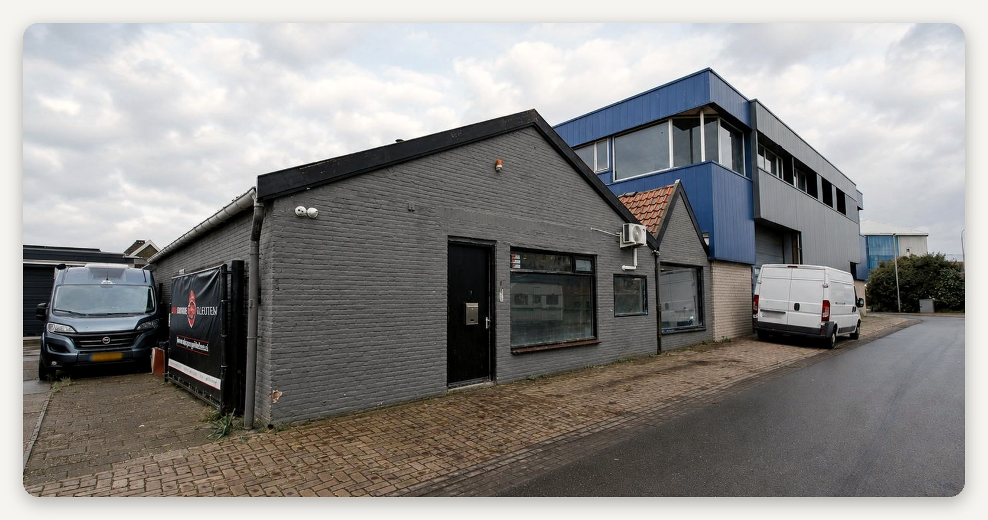

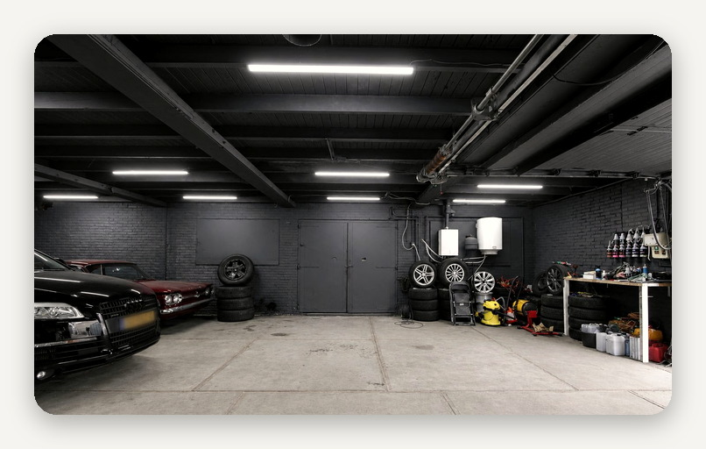 |  | 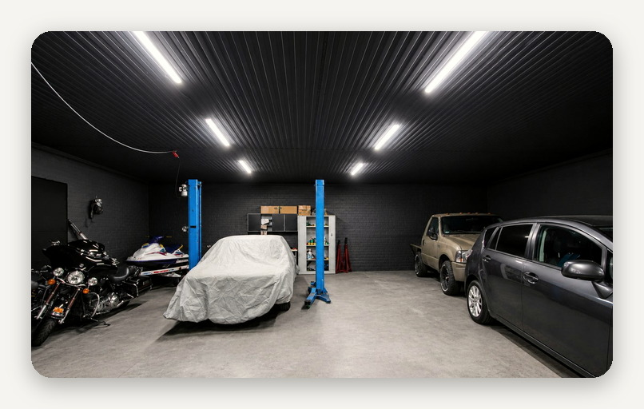

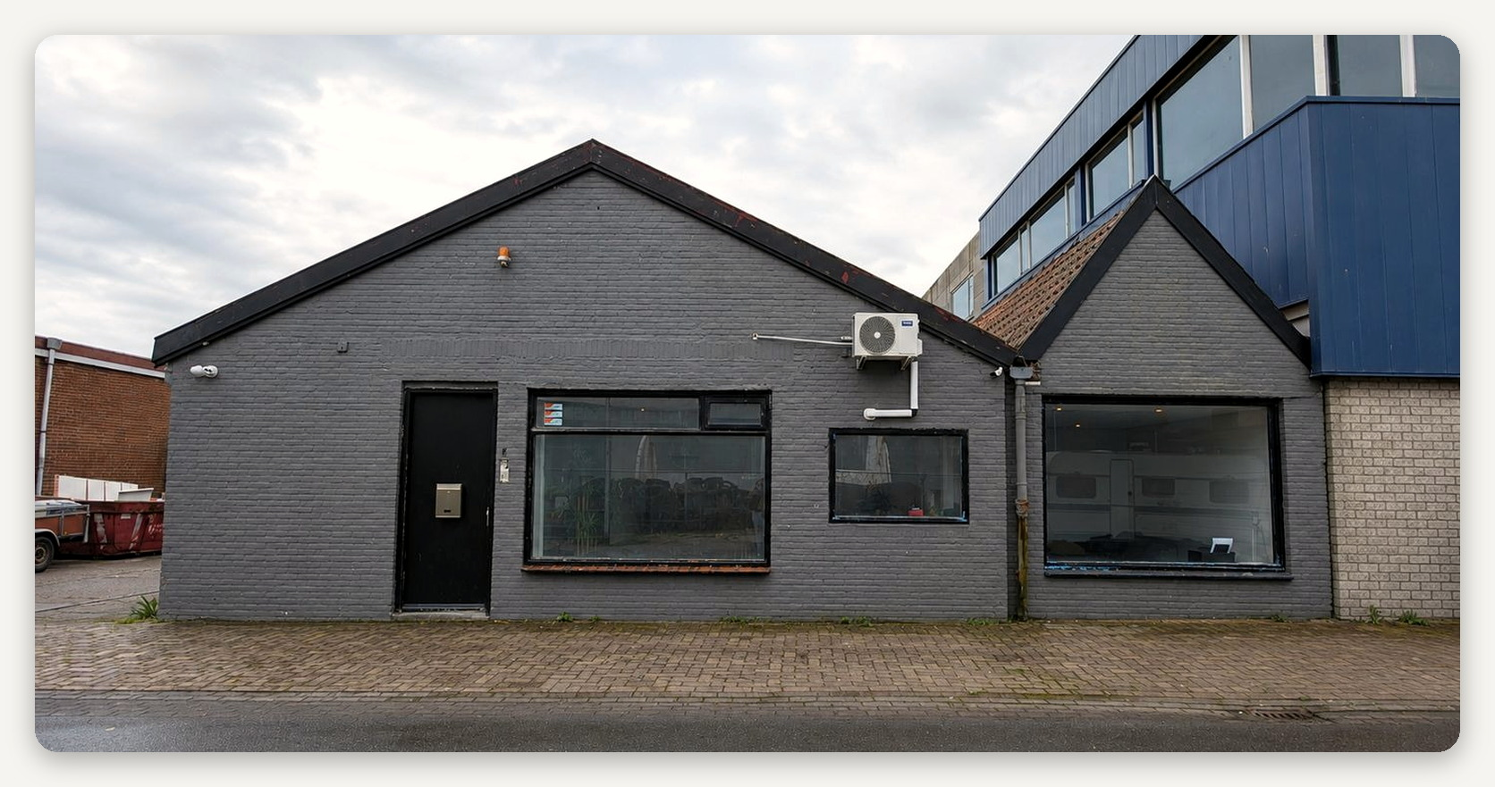

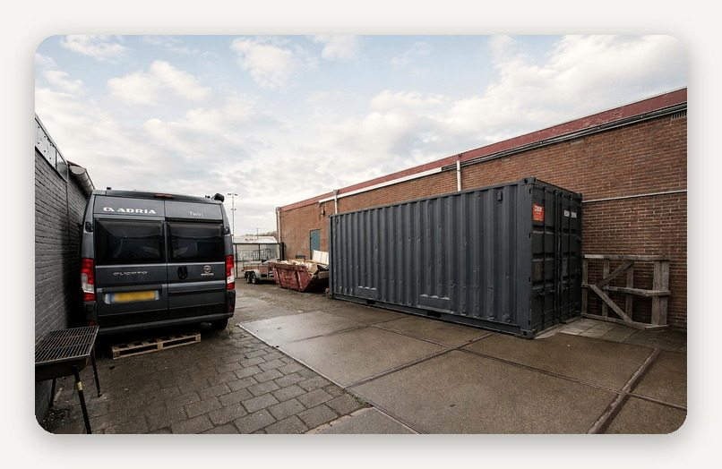 |  | 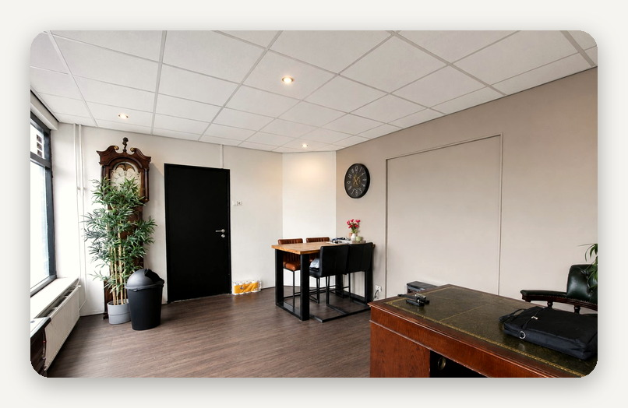

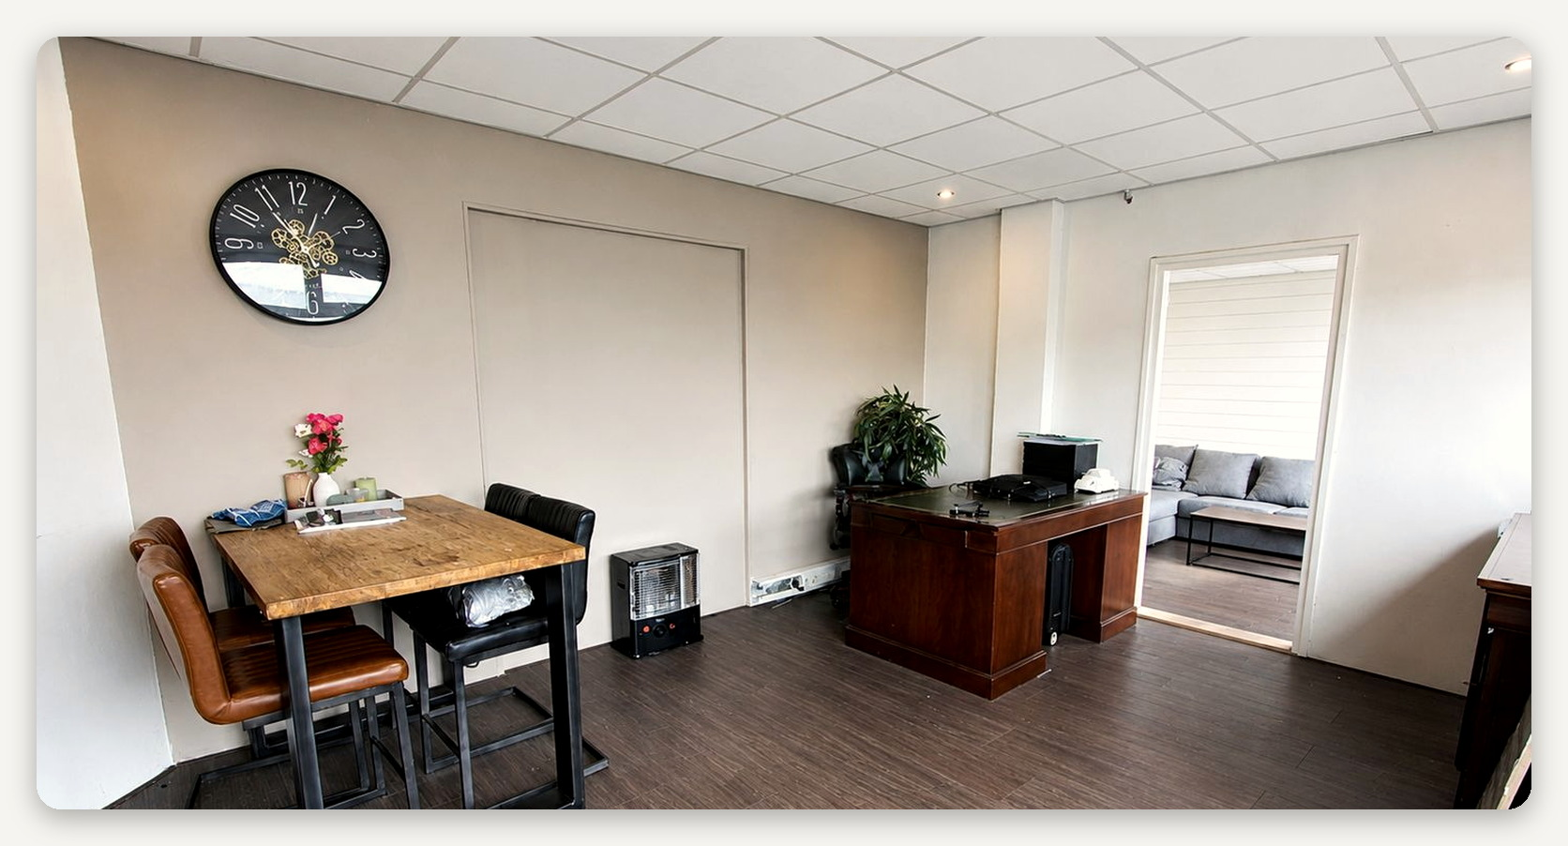

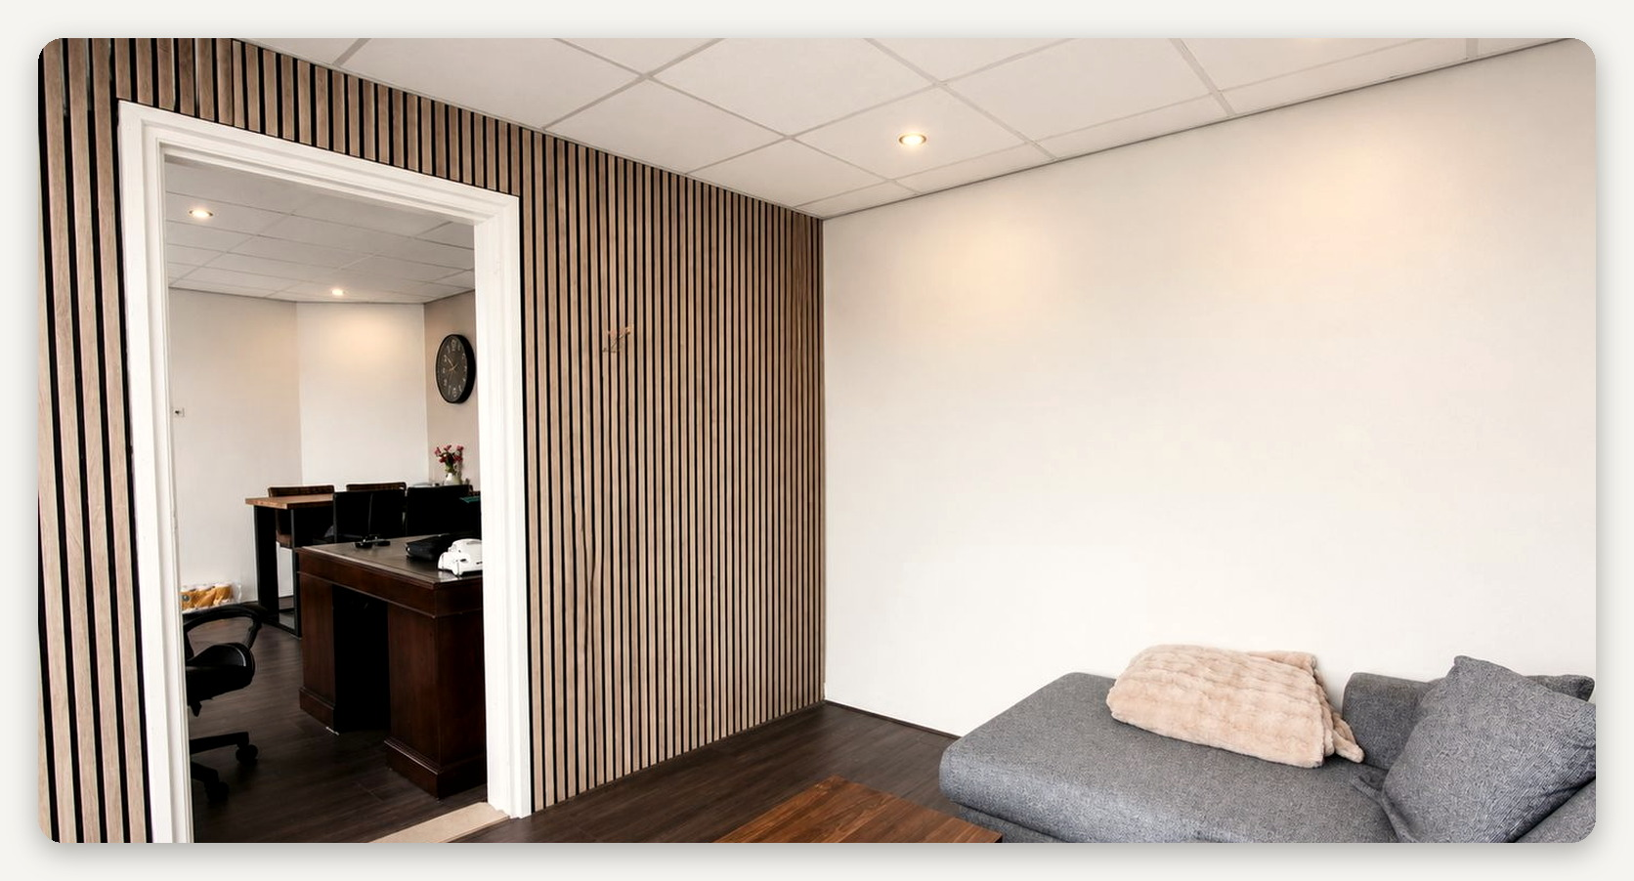

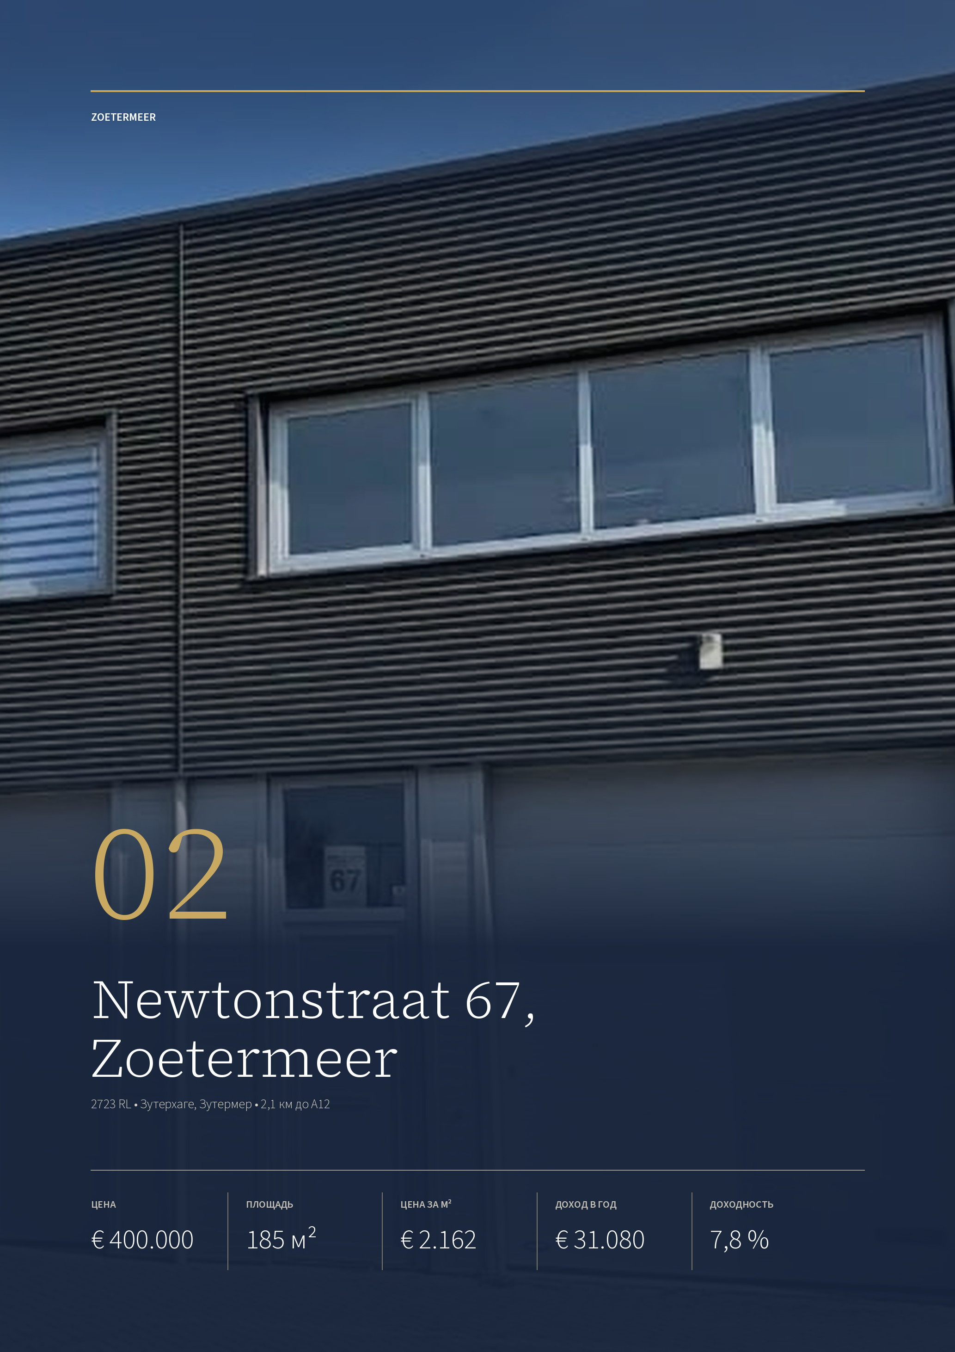

ОБЪЕКТ 02 · ZOETERMEER
Newtonstraat 67, Zoetermeer
Юнит 2021 года постройки в комплексе «Ньютонхоф» под Гаагой: 185 м² в двух уровнях, сдан автосервису за € 31.080 в год.
ЦЕНА  € 400.000  kosten koper | ОБЩАЯ ПЛОЩАДЬ  185 м²  VVO, два уровня | ЦЕНА ЗА М²  € 2.162  полезной площади | ДОХОД ОТ АРЕНДЫ  € 31.080  в год, плюс НДС | ДОХОДНОСТЬ (BAR)  7,8 %  валовая начальная

ЗДАНИЕ  Адрес Newtonstraat 67, 2723 RL Zoetermeer  Год постройки 2021  Энергокласс сертификат не требуется  Что это юнит № 24 комплекса «Ньютонхоф»  Первый этаж 92 м², подъёмные ворота  Второй этаж 93 м², окна во всю стену | УЧАСТОК И ПРАВО  Свой участок 93 м², Zegwaard E 2645  Общий участок 1/37 доли, Zegwaard E 2638  Парковка одно место напротив ворот  Комплекс 31 юнит и 6 гаражных боксов
АРЕНДА  Арендатор автосервис  Доход € 31.080 в год плюс НДС  В месяц € 2.590  Ставка € 168 за м² в год  НДС 21 %, покупателю нужен статус  Договор срок в объявлении не назван | СДЕЛКА  Цена снижена с € 414.000  Передача сразу  Медиа 8 фотографий, план, 3D-тур  Брокер Langezaal NVM, 070-3851101

Публикация объекта: https://www.fundainbusiness.nl/belegging/zoetermeer/object-44491089-newtonstraat-67/

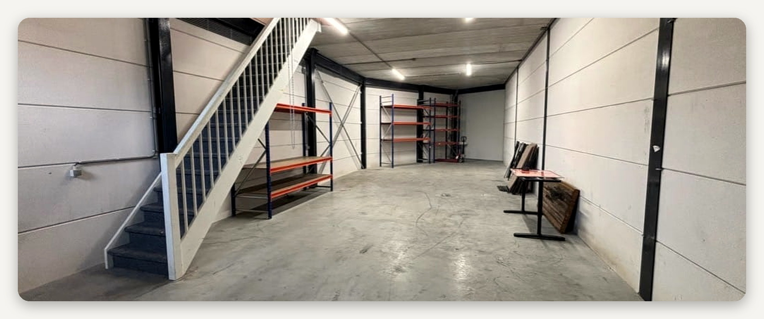

ОПИСАНИЕ ОБЪЕКТА
Newtonstraat 67

Юнит № 24 в комплексе «Ньютонхоф»: 92 м² зала на первом этаже с подъёмными воротами и 93 м² на втором, куда ведёт открытая лестница. Наверху окна во всю стену, кухонный блок и санузел — там сидит контора, внизу работают. Вместе 185 м² полезной площади, к ним одно парковочное место на общем дворе напротив ворот.  Здание сдано в 2021 году и по нидерландским меркам почти новое: энергетический сертификат для него не требуется, стены и кровля утеплены по нормам 2021 года, отопление и вентиляция ставились под отделку арендатора. По кадастру BAG за |  | юнитом числится 176 м² — разница с 185 м² объявления это внутренние перегородки и лестничный проём.  Юнит сдан целиком: занимает его автосервис, годовая аренда — € 31.080 плюс НДС, то есть € 2.590 в месяц. Доходность 7,8 % при том, что зданию четыре года и ремонт в ближайшее десятилетие ему не нужен. Цену за это время уже снижали: объявляли € 414.000, сейчас € 400.000. Как и у соседнего объекта в Эймёйдене, срок договора аренды объявление не называет — это первый вопрос брокеру.

Зданию четыре года, ремонт ему не нужен, и в получасе два миллионника. Цену при этом уже снижали на четырнадцать тысяч.

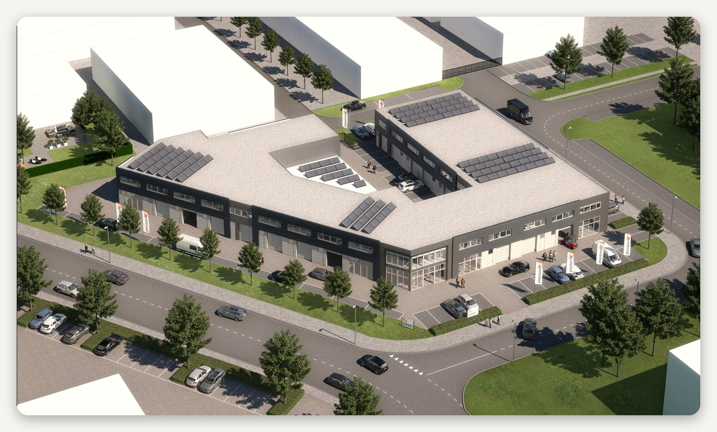

ЛОКАЦИЯ
Зутерхаге — рабочий квартал между Гаагой и Роттердамом

Зутермер вырос из деревни в город на сто тридцать тысяч человек за полвека: его строили как спальный пригород Гааги, и производственные зоны здесь закладывали вместе с кварталами. Зутерхаге — одна из старейших: улицы названы именами физиков и изобретателей, застройка низкая, между корпусами широкие проезды под грузовик.  Место работает на два города сразу. До вокзала Гааги 16,5 км и семнадцать минут, до Роттердам-Централ — 19,9 км и двадцать четыре минуты. Съезд с A12 в двух |  | километрах, и это та самая A12, которая связывает Гаагу с Утрехтом и немецкой границей. Ни одна другая точка подборки не даёт двух миллионников в получасе.  Комплекс «Ньютонхоф» построили в 2021 году на углу Ньютонстраат и Эдисонстраат: 31 бизнес-юнит и шесть гаражных боксов вокруг общего двора с парковкой. Юниты продавали под отделку и разобрали ещё до сдачи дома. Такой формат покупают мелкие фирмы под себя, поэтому в квартале держится постоянный спрос на аренду 100–200 м² — а сдающихся юнитов мало, потому что почти все заняты хозяевами.

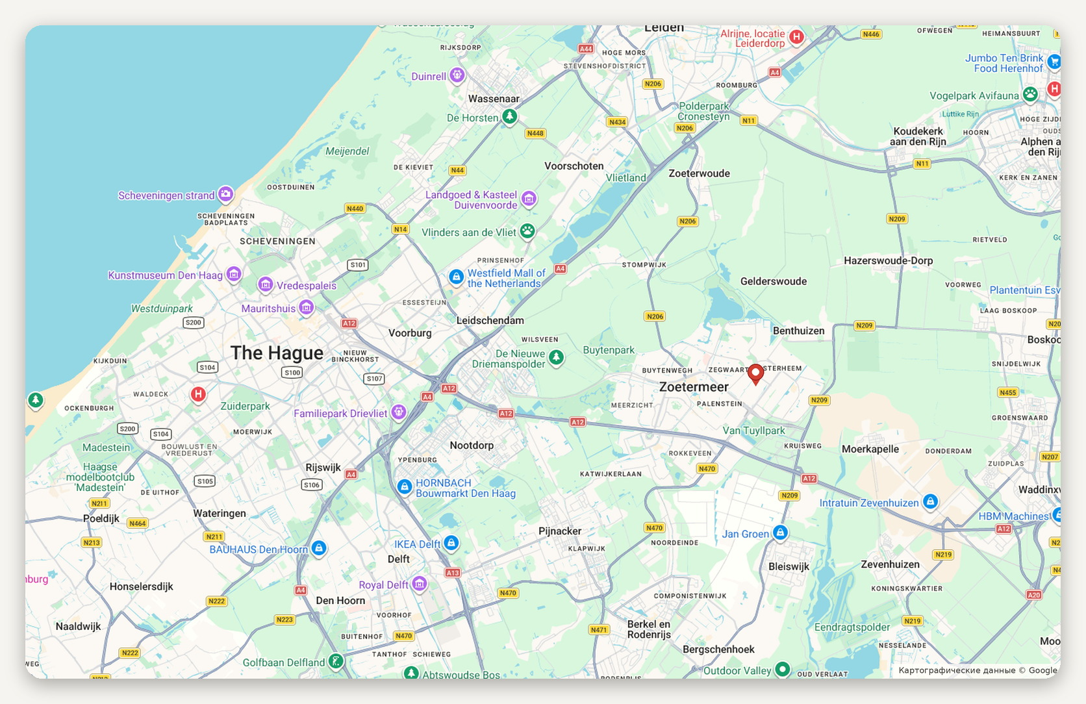
Расположение объекта · картографические данные © Google
ДОСТУПНОСТЬ И ОКРУЖЕНИЕ
A12 съезд в 2,1 км, четыре минуты  Гаага-Централ 16,5 км, семнадцать минут  Роттердам-Централ 19,9 км, двадцать четыре минуты | Схипхол 39,9 км, тридцать семь минут  Зона Зутерхаге: склад и мастерские  Вокруг такие же юниты и широкие проезды

ОБЪЕКТ В КАДРЕ
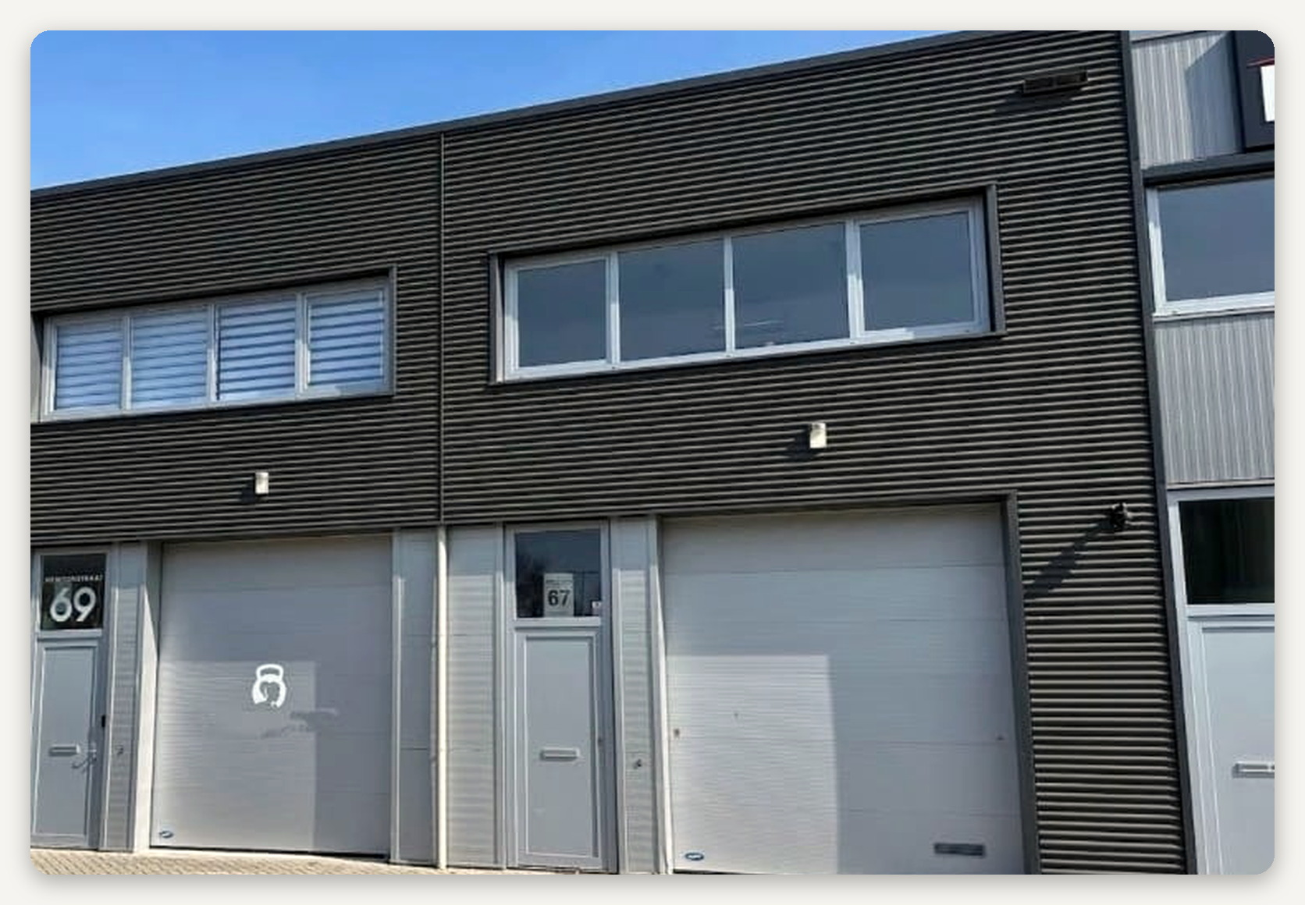

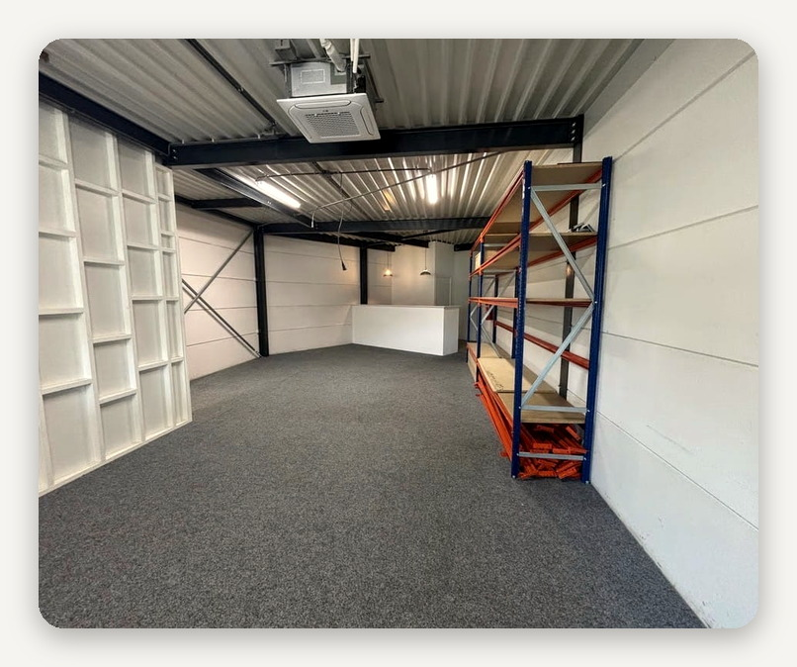 |  | 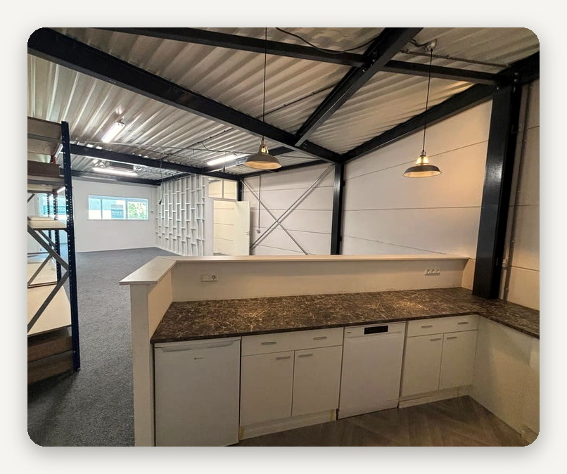

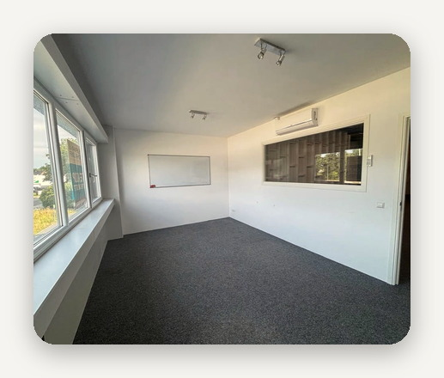 |  | 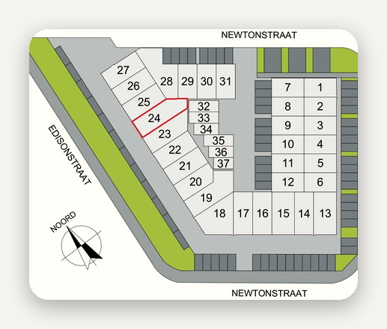 |  | 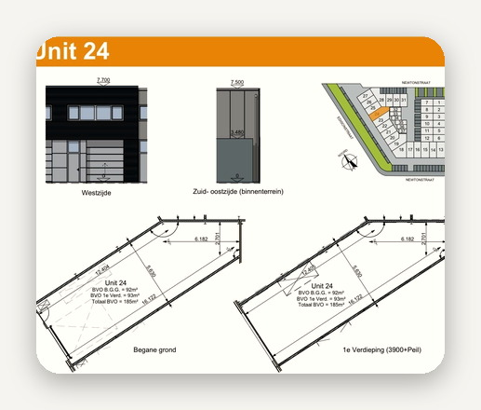

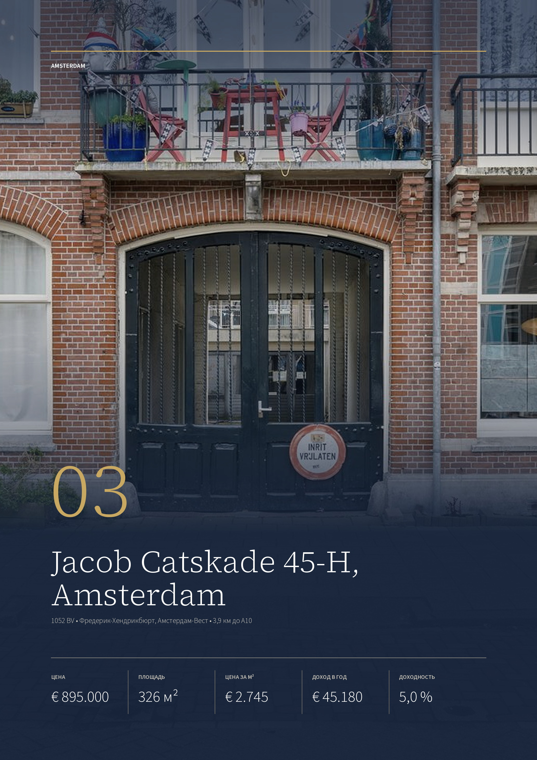

ОБЪЕКТ 03 · AMSTERDAM
Jacob Catskade 45-H, Amsterdam
Мастерская и 18 гаражных боксов во дворе дома 1903 года, в двух с половиной километрах от вокзала Амстердама. Девятнадцать договоров дают € 45.180 в год.
ЦЕНА  € 895.000  kosten koper | ОБЩАЯ ПЛОЩАДЬ  326 м²  VVO, весь объект | ЦЕНА ЗА М²  € 2.745  полезной площади | ДОХОД ОТ АРЕНДЫ  € 45.180  в год, без НДС | ДОХОДНОСТЬ (BAR)  5,0 %  валовая начальная

ЗДАНИЕ  Адрес Jacob Catskade 45-H, 1052 BV Amsterdam  Год постройки 1903  Энергокласс C  Что это мастерская и 18 боксов во дворе  Участок 326 м², место под три машины  Обмер BAG 431 м², промышленная функция | СОСЕДСТВО  Верхние этажи четыре квартиры, продаются отдельно  Право форму объявление не уточняет  Взносы состав общих расходов не раскрыт  Проверить кровля боксов и причальная стенка
АРЕНДА  Арендаторы 19, сдано всё  Мастерская € 15.120 в год  Боксы € 29.160 в год на восемнадцать  За бокс € 135 в месяц  Парковка € 900 в год  Вариант продавец готов отдать объект пустым | СДЕЛКА  Передача по договорённости  Статус в продаже  Медиа 23 фотографии, видео, 3D-тур  Брокер KRK Bedrijfsmakelaars, 020-44 000 44

Публикация объекта: https://www.fundainbusiness.nl/belegging/amsterdam/object-43325843-jacob-catskade-45-h/

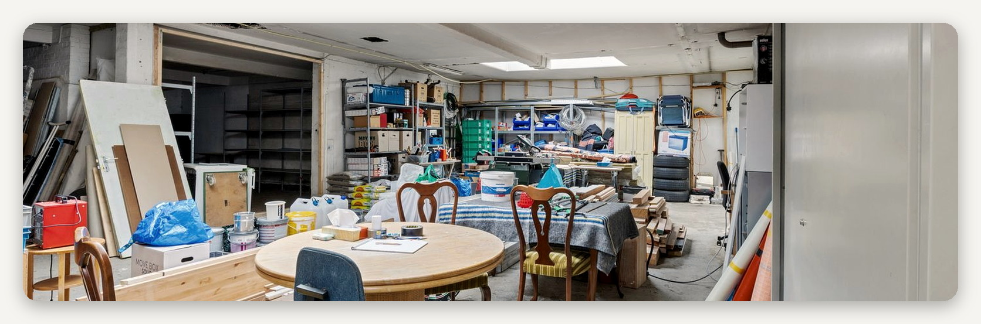

ОПИСАНИЕ ОБЪЕКТА
Jacob Catskade 45-H

Первый этаж и внутренний двор дома 1903 года: мастерская на 144 м² с фонарями верхнего света и 18 гаражных боксов на 182 м² вместе с проходами между ними. Боксы стоят двумя коридорами под общей плоской крышей — на снимке сверху это длинное тёмное полотно посреди квартала. Верхние этажи заняты четырьмя квартирами и продаются отдельно.  Сдано всё: девятнадцать договоров дают € 45.180 в год без НДС. Мастерская приносит € 15.120, восемнадцать боксов — € 29.160, ещё € 900 даёт парковочное место. Это € 1.620 в год |  | за бокс, то есть € 135 в месяц — обычная амстердамская ставка за сухой запертый бокс с подъездом.  Девятнадцать арендаторов вместо одного меняют характер риска. Съезд любого из них стоит около пяти процентов дохода, простой закрывается за недели, а не за год. Обратная сторона — управление: девятнадцать счетов, девятнадцать индексаций и общая крыша, которую ремонтируют разом на всех. Продавец отдельно оговаривает, что готов передать объект пустым — значит, договоры краткосрочные и разрываются быстро.

Съезд одного арендатора стоит здесь пяти процентов дохода. Взамен — девятнадцать счетов и одна общая крыша.

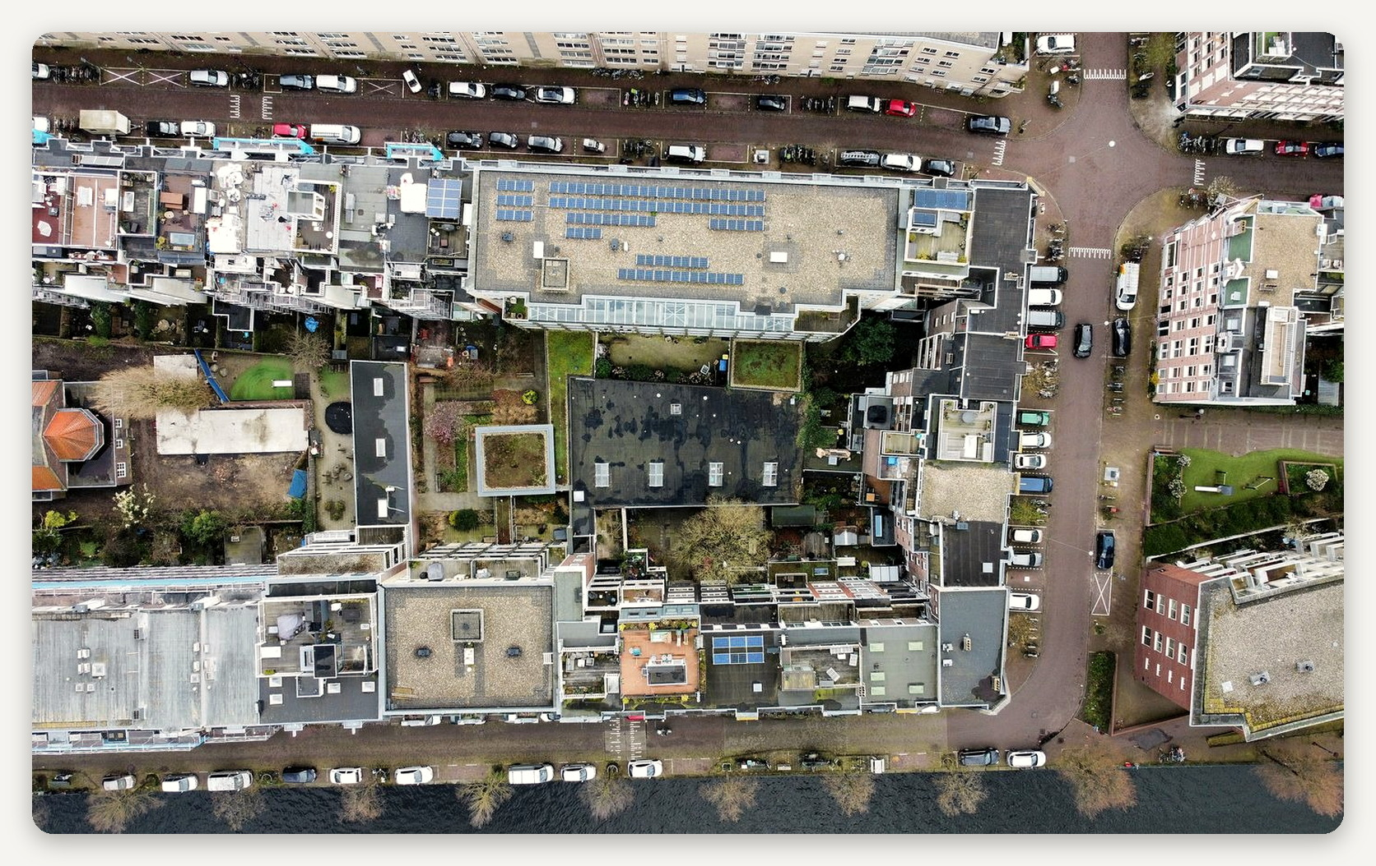

ЛОКАЦИЯ
Каттенслоот — вода, по которой ходят мачты

Якоб-Катскаде идёт по обеим набережным канала Каттенслоот — короткой протоки между Синглграхтом и Костверлоренварт на западе Амстердама. Канал входит в Staande Mastroute, маршрут для судов с неопускаемой мачтой, так что мимо окон летом идут яхты. Кварталы вокруг застроены на рубеже XIX и XX веков: кирпичные доходные дома в четыре-пять этажей, во дворах — сараи, мастерские и гаражи, оставшиеся с тех времён, когда здесь стояли баржи с грузом.  Объект стоит на границе двух районов: нечётная сторона набережной — |  | Фредерик-Хендрикбюрт, чётная — Статслиденбюрт. Оба давно перестали быть рабочими окраинами. Мастерских внутри канала осталось мало: город переводит такие площади под жильё, а из тех, что уцелели, половина стоит во дворах и на улицу не выходит.  Отсюда цена метра. € 2.745 за м² — это амстердамская ставка, вдвое-втрое выше, чем в бизнес-парке за кольцом. Взамен объект получает то, чего в парке нет: до вокзала Амстердам-Централ 2,4 км, трамвай и автобус — ближе пятисот метров, а спрос на гаражный бокс в квартале, где во дворах давно построили жильё, держится сам собой.

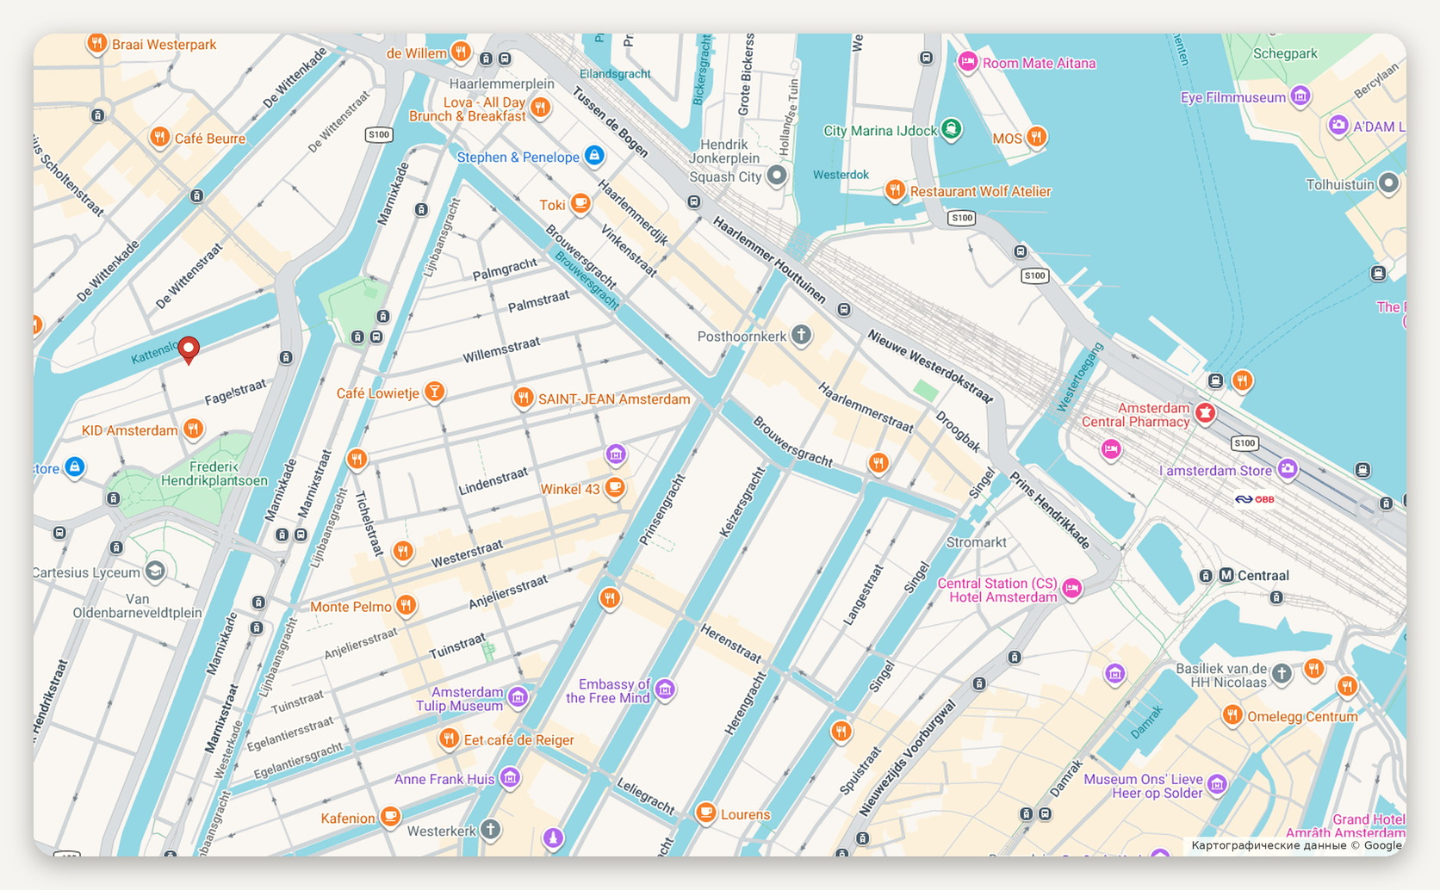
Расположение объекта · картографические данные © Google
ДОСТУПНОСТЬ И ОКРУЖЕНИЕ
A10-Вест съезд в 3,9 км, восемь минут  Амстердам-Централ 2,4 км, шесть минут на машине  Схипхол 17,6 км, около двадцати минут | Транспорт трамвай и автобус ближе 500 м  Метро и интерсити в двух-трёх километрах  Вокруг дома 1900-х, мастерские во дворах

ОБЪЕКТ В КАДРЕ
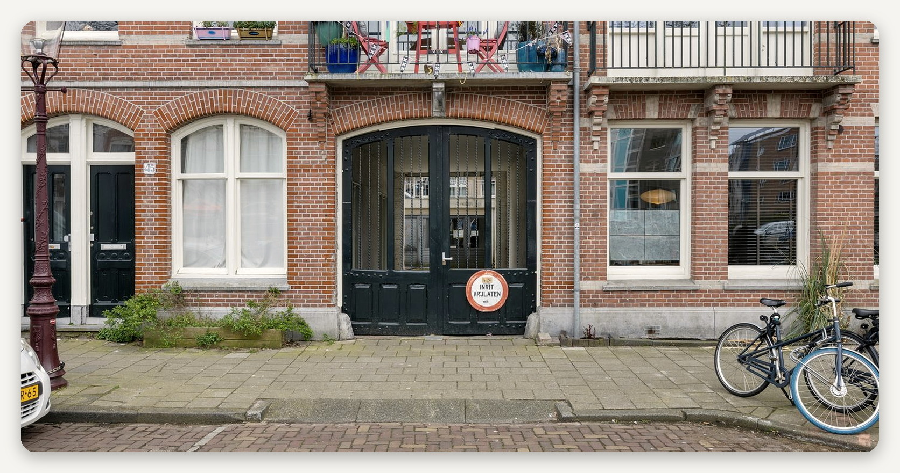

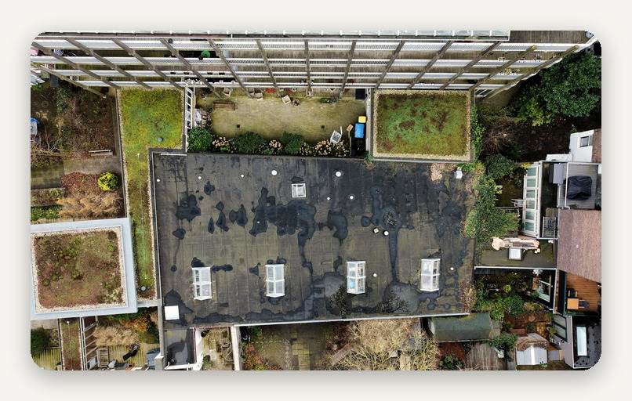 |  | 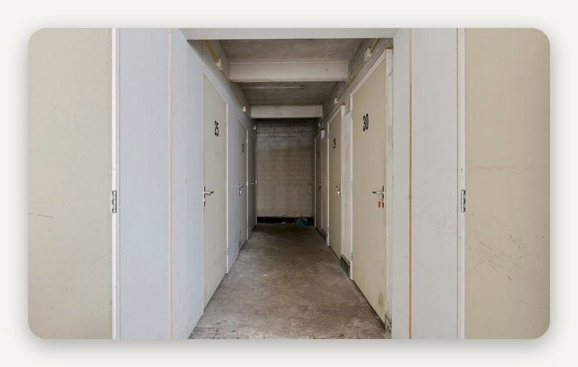

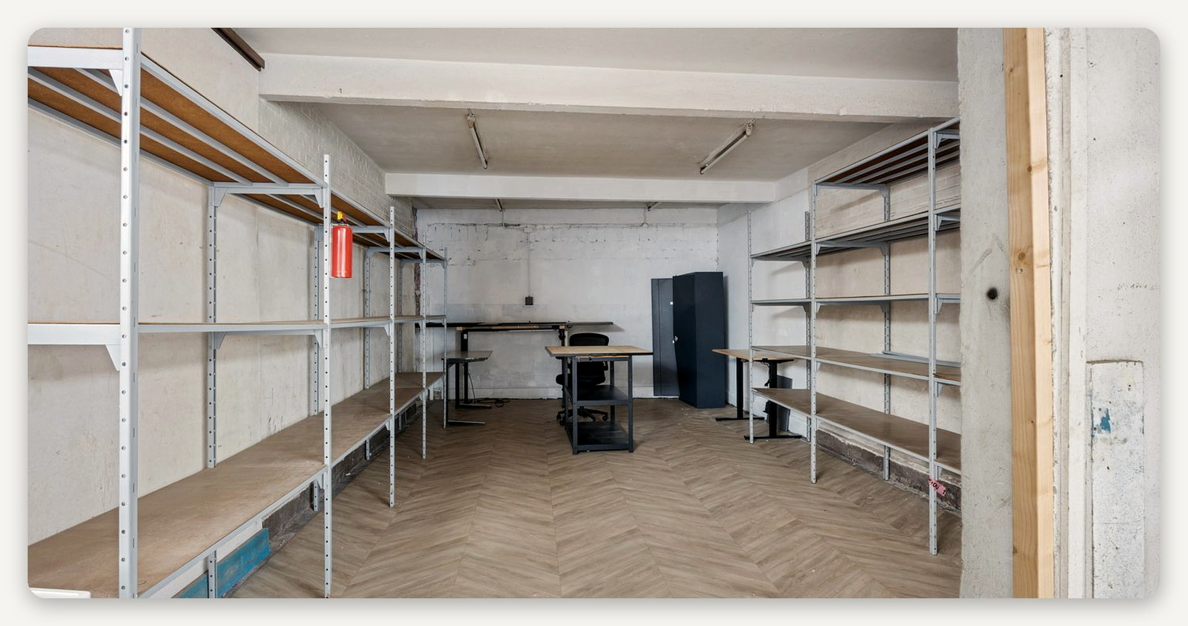

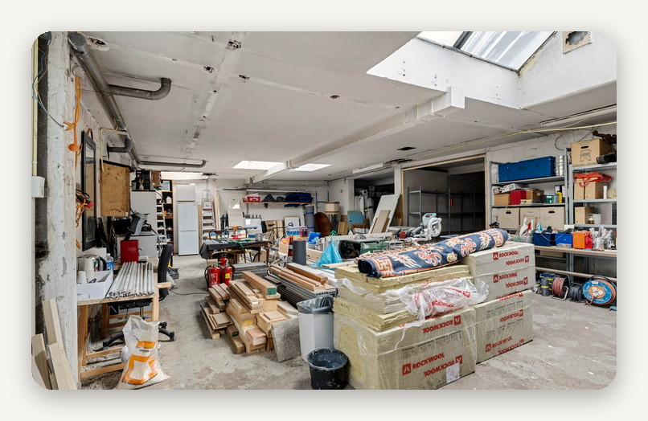 |  | 